作业2：分组密码体制的实践与分析
一、作业目的
要求：综述本次实验的基本目的。
1．掌握DES加密解密的过程
2．掌握P盒、S盒的构造方法和他们对于安全性的意义
3．掌握线性分析和差分分析方法
4．掌握常见分组密码的设计方法
5．了解BMP图片格式
二、作业内容
要求：对如下内容进行详细描述。
- DES密钥生成算法及其数据结构；
1. hash密钥字符串，得到64bit数据。方法为将每个字符ASCII码异或作为随机数种子
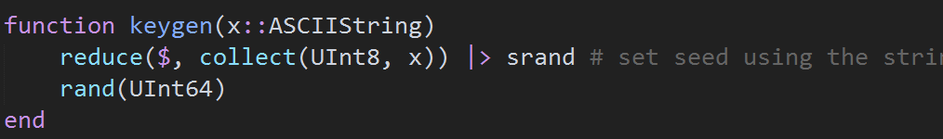
2. 进行PC1置换
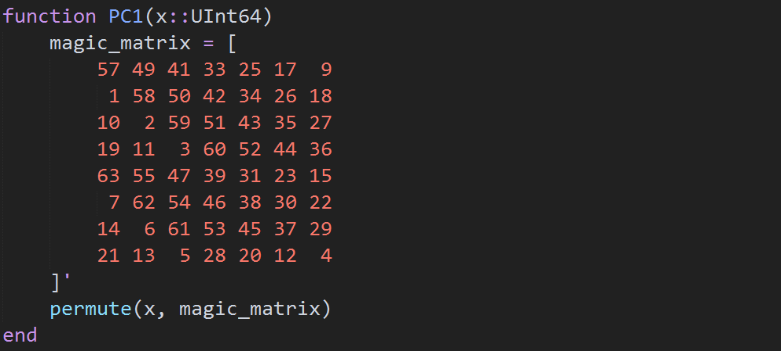
3. 进行16轮循环移位，拼接得到16个子密钥
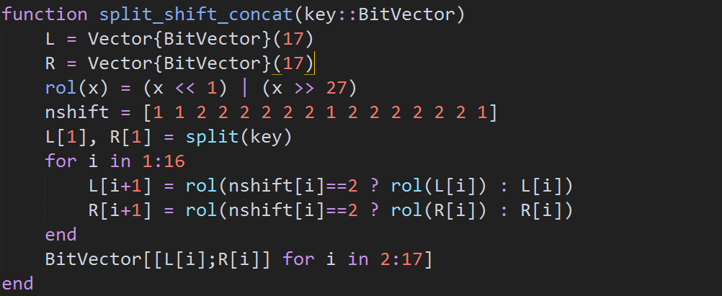
4. 对每个子密钥进行PC2置换
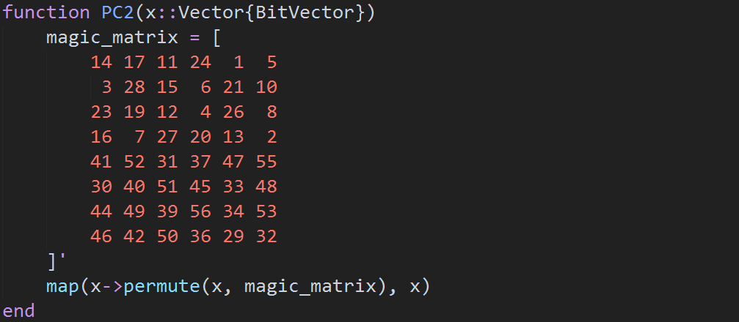
- DES加、解密算法的概要描述及其数据结构设计；
1. 进行初始置换IP
2. 分成两组，右组置换后与密钥异或，然后通过s盒与p盒，最后与左组异或成为下一轮的右组，下一轮左组则与本轮右组相同
3. 16轮之后交换两组，拼接后进行最终置换FP
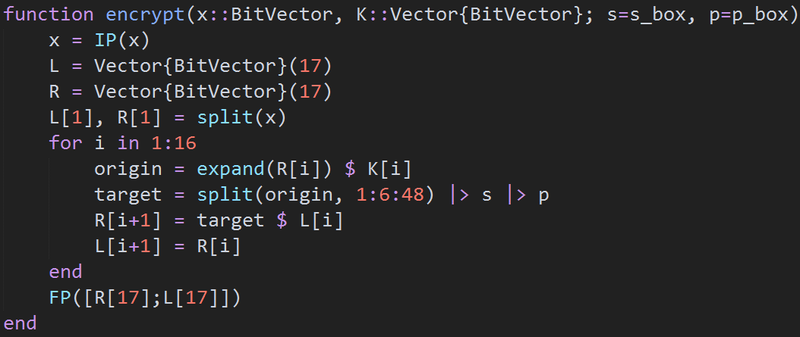
4. 解密过程与加密过程完全相同，仅需将密钥反转
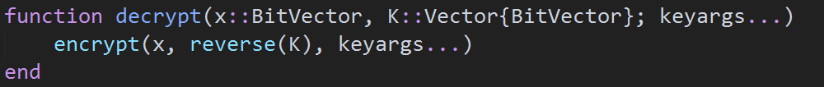
- 用DES加、解密BMP灰度图像的算法；
1. 解析BMP图像，其中第10字节到第14字节指出了数据区的offset，根据这个值即可找到数据区，前面的信息则直接复制。
2. 根据分组模式应用des对数据进行加密。由于BMP的格式特性，其长度恰好为64bit的倍数，因此每次加密64bit即可。
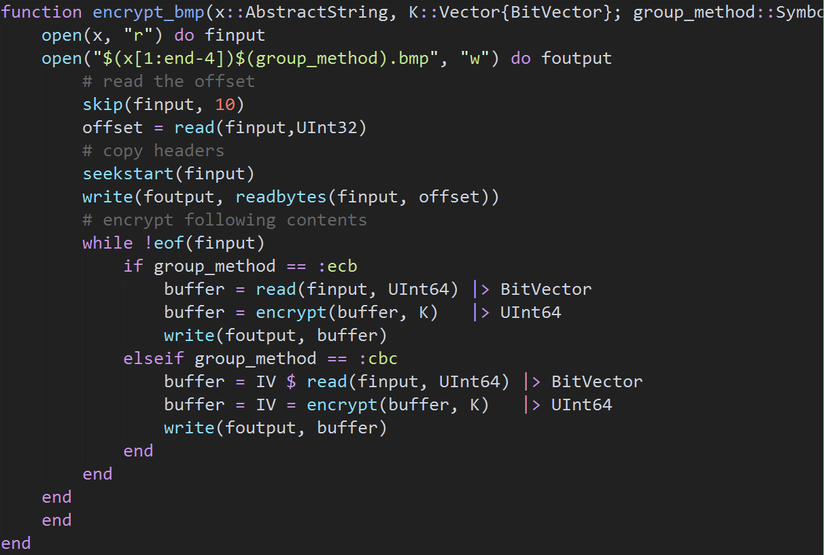
3. 解密过程与加密相似，仅需更改cbc异或的顺序。
- 随机明文生成算法及其数据结构设计；
1. 随机生成64位的一个数字
2. 随机替换其中的一位，方法为异或一个由1随机左移0-63的数
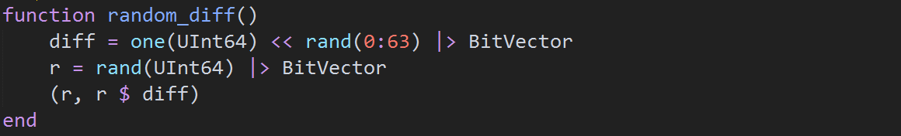
- DES某个S-盒的差分分布表计算算法；
1. 遍历所有差分输入对，把输出差分值累加起来。
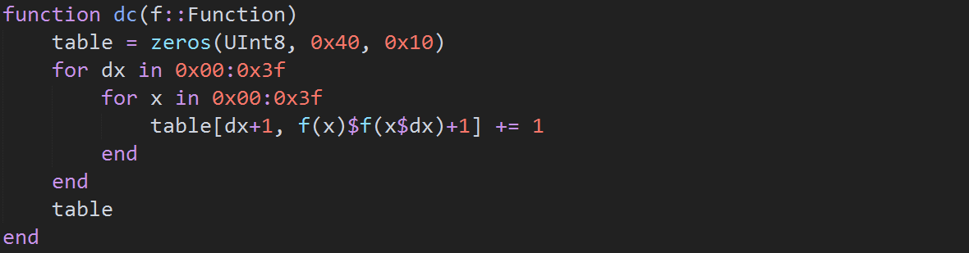
- 基于某个线性函数计算的S-盒生成算法及其数据结构设计；
1. 使用简单的移位、异或和求余构造线性函数
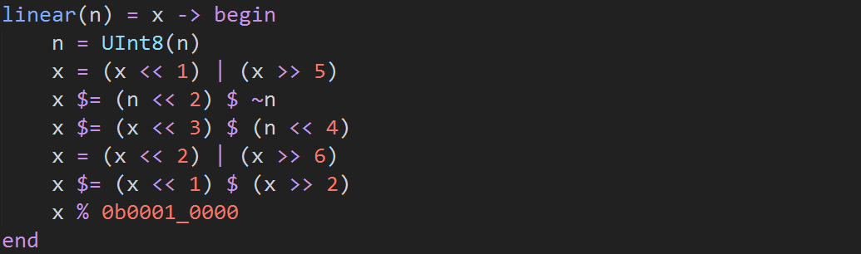
- 随机产生的S-盒生成算法及其数据结构设计；
1. 随机产生替换表，通过查表直接将输入映射至输出
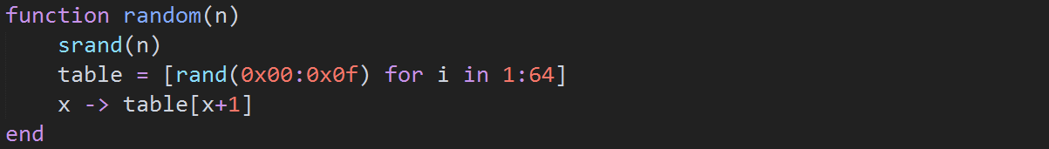
- 自行设计一种S-盒生成算法及其数据结构设计(选做)。
1. 采用较为复杂的移位、异或和置换
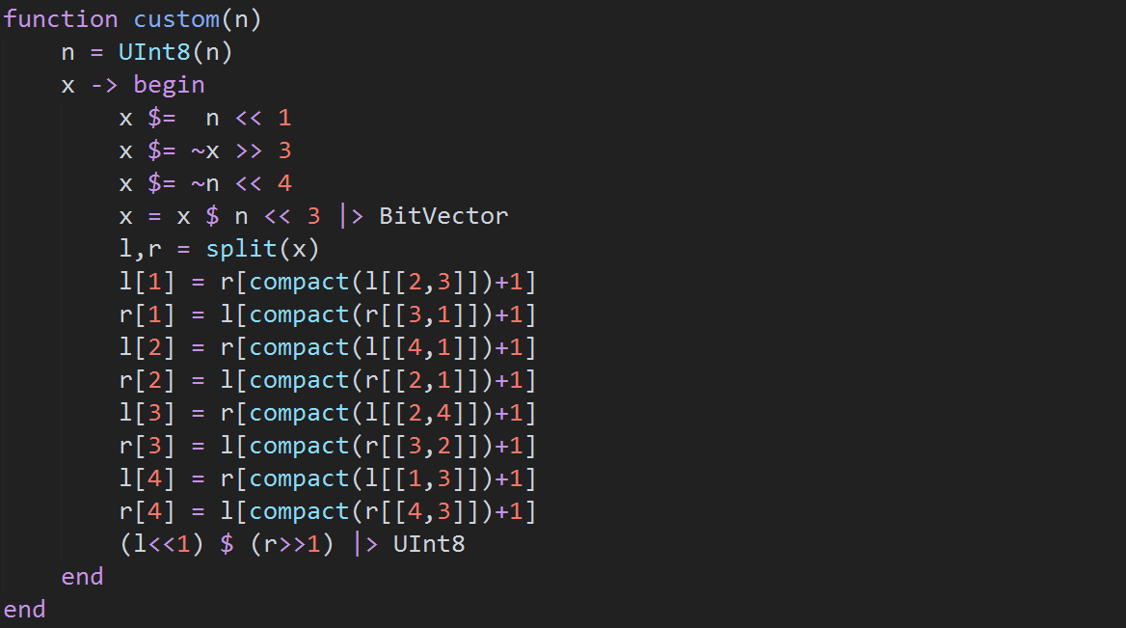
三、作业结果及分析
要求：将实验获得的结果进行描述，基本内容包括：
- 用DES加、解密BMP灰度图像的明文图像和密文图像（ECB和CBC模式分别给出）。
左、中、右分别为原图、ecb模式和cbc模式
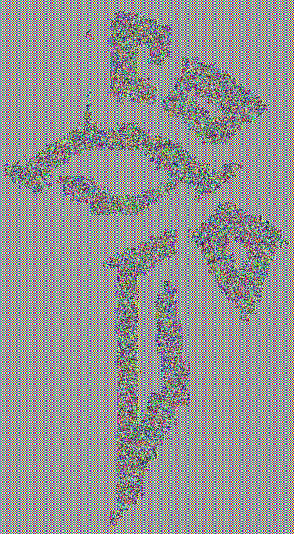
其中中图“空白”区域其实并非透明，而是由于密钥相同，同样的明文（黑色）加密出了同样的密文，看起来似乎是透明，放大即可看到其实是同样模式的彩色
- 给出DES的雪崩性质的分析结果：分别给出在加密第1轮后的不同位数，第2轮后的不同位数，…，以及第16轮后的不同位数。
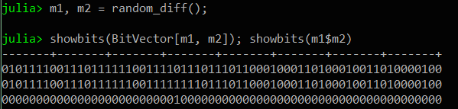
前两行为生成的随机明文，最后一行是二者的异或，可以看到明文只有一位不同。
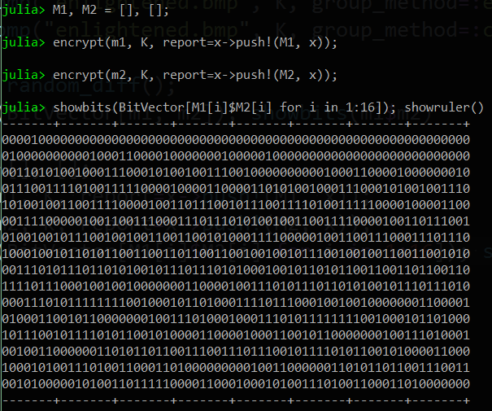
16轮每轮结果二者的异或。第一轮仅一位不同，第二轮仅有少量不同，第三轮左侧已经差异很大，但是右侧是直接由第二轮继承而来所以依然相差不大。从第四轮起已经很难再找到规律。
统计256组试验可以画出以下统计图。
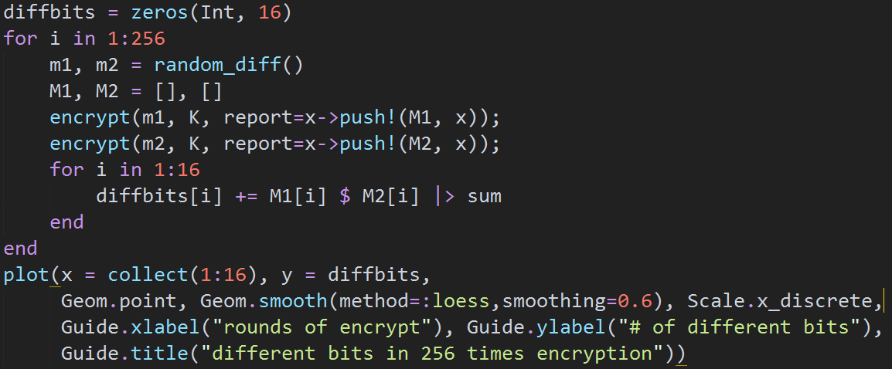
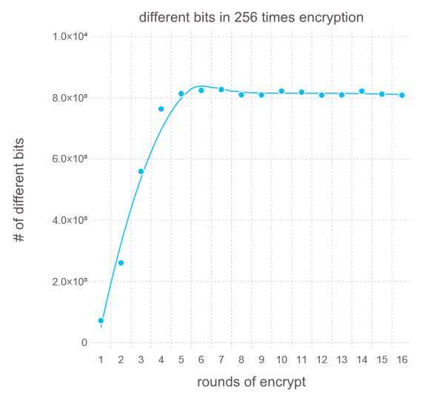
可以看到从随着加密轮数的增加，密文差异迅速上升，并在大约第5轮达到最高水平。
- 给出DES的完整性性质的分析结果：统计出输出中每位为0或1频率。
mask是一个只有一位是1的64bit，每次生成随机数与mask做“或”操作保证所有明文在该处都是1，统计这些明文对应的密文每位上是1的次数
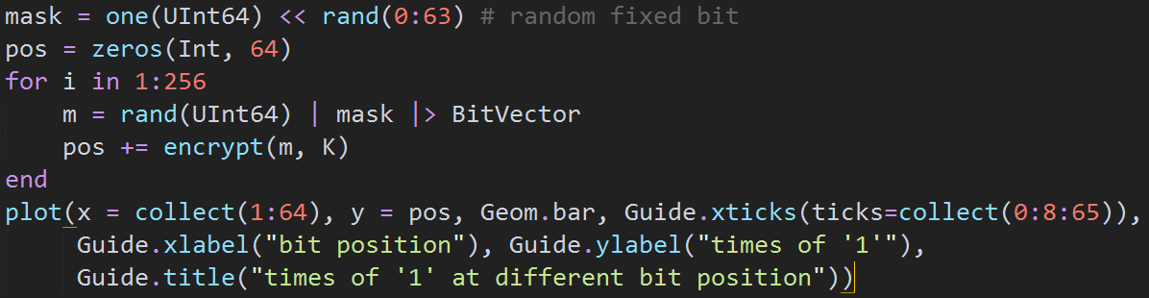
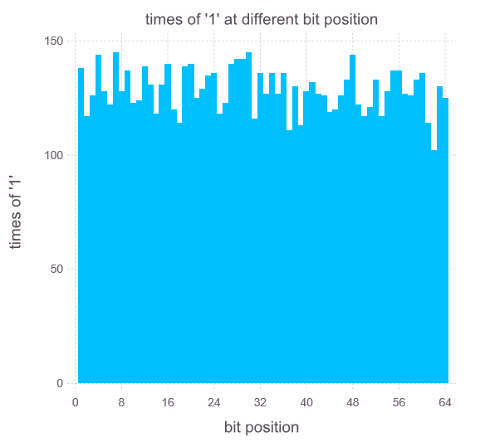
可以看到在不同位置出现1的次数都在128左右，没有出现明显的偏向性。
- 给出DES的差分分析的分析结果：给出差分值的最大情况及其出现的位置。
以第四个S盒为例，其差分分布表如下
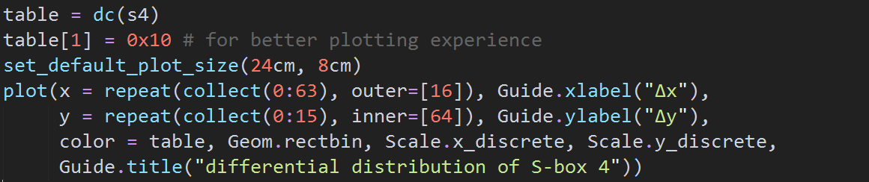
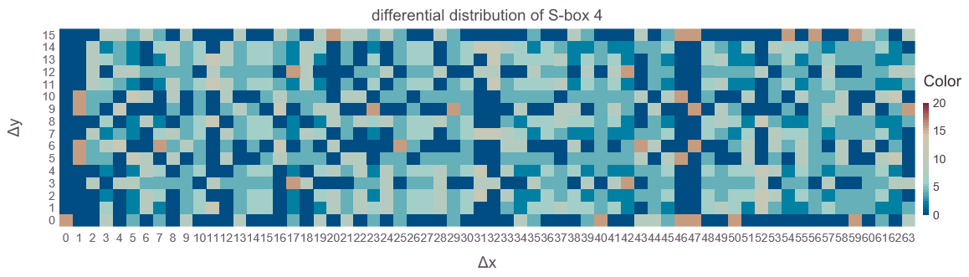
除0/0处的0x40外，差分最大值为0x10，在29处都取到了这个值。
可以发现在1，46, 47三列差分值集中趋势非常明显，差分值只散落在4个值上。31，32，53这三列差分值也较为集中。
- 在某个线性函数计算的S-盒，随机产生的S-盒，自行设计一种S-盒上依次给出上述分析结果。
1. 线性函数
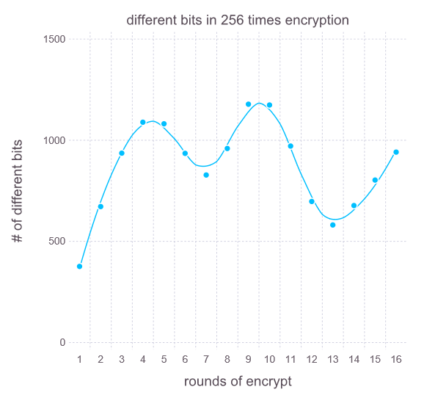
线性函数雪崩效应不明显，随着加密轮数的增加，差异呈现周期性。
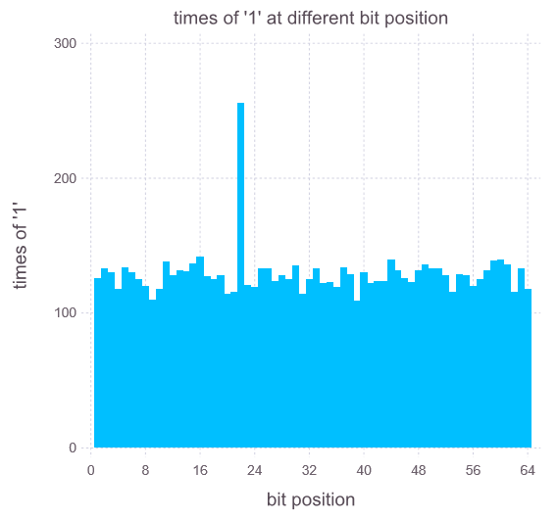
线性s-box在输入明文某一位相同的情况下，密文有着明显的偏向性。
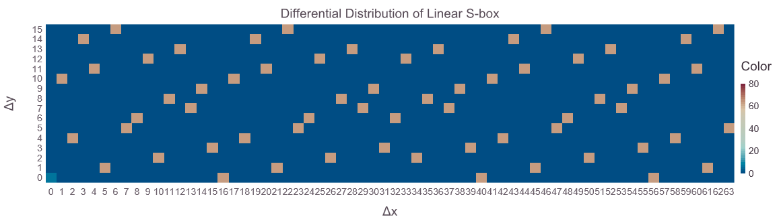
可以看到线性函数虽然进行了诸如循环移位，异或等操作，但是对差分值没有影响，对于每一个输入差分，其输出差分值都是确定的。
2. 随机替换
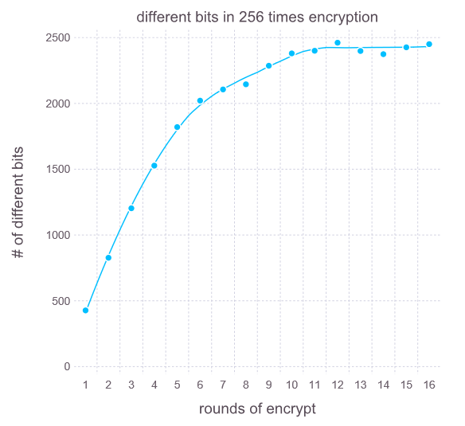
随机替换的s盒体现出了较好的雪崩效应趋势，但是从差异比特的数量上来说仅有DES的s盒的三分之一
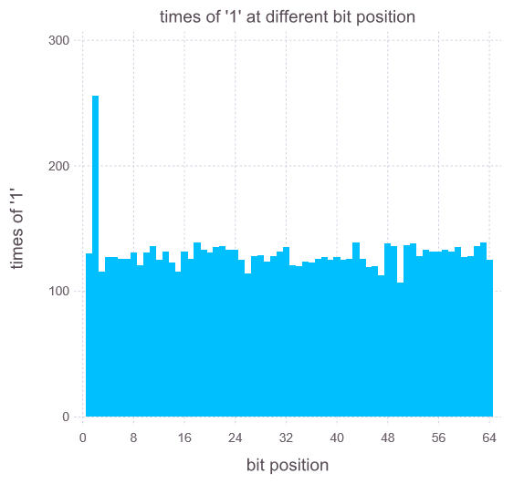
随机替换在输入明文某位相同的情况下，密文也出现了明显的偏向性。
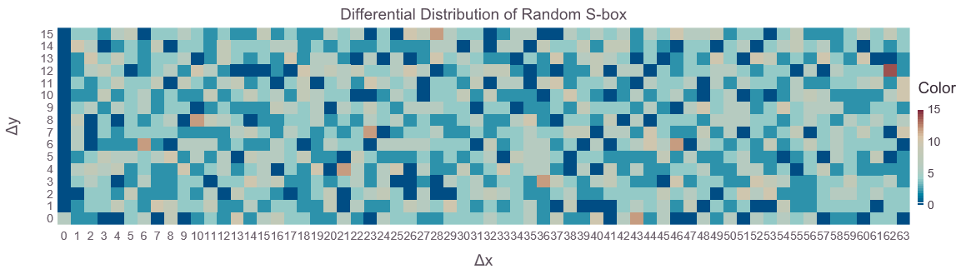
随机替换差分分不表面上比较均匀，但是差分值的分布其实存在规律性，如(62,12)这样的点表明在一些输入差分下，某些输出差分概率较大。
3. 我设计的S-盒
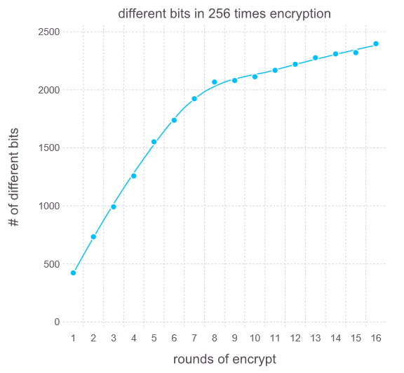
我设计的s-盒雪崩效应和随机替换相似。
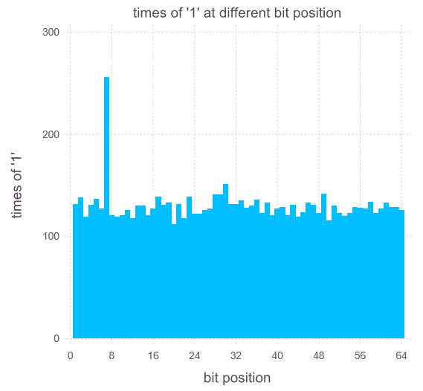
由于考虑不够完善，在输入明文某位相同的情况下，密文也出现了明显的偏向性。
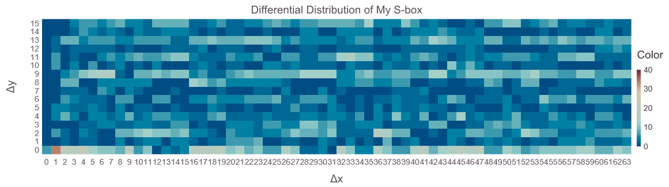
可以看到差分分布大体上较为均匀，但是仍存在概率倾向，比如(1,0)点
- 将四种不同S-盒的上述分析结果放在一起进行比较。
 | 雪崩效应 | 完整性 | 差分分布
DES s-盒 | 趋势和数值都良好 | 无明显偏向性 | 均匀
线性函数 | 呈现周期性 | 明显偏向性 | 函数相关
随机替换 | 趋势正确，数值较低 | 明显偏向性 | 概率相关
我设计的s-盒 | 趋势正确，数值较低 | 明显偏向性 | 概率相关

四、作业成绩（共10分）
程序设计成绩(4分) |  |  | 实验结果成绩(3分)
实验报告成绩(3分) |  |  | 总成绩
指导教师签字 |  |  | 日期

